RETRO ANAYSE SUR LES BUTONS DE LA GARE DU KREMLIN BICETRE HOPITAL DE LA LIGNE 14 SUD DU METRO PARISIEN

***BACK ANALYSIS ON THE MONITORED STRUTS OF KREMLIN BICETRE HOPITAL METRO STATION OF LINE 14 SOUTH IN PARIS***

Khadija Nejjar1, Anne Bergère1

1 Terrasol, Paris, France

**RÉSUMÉ –** L’article présente le retour d’expérience de l’instrumentation de la gare du Kremlin Bicetre Hôpital du Lot 02 de la Ligne 14 Sud. Des efforts importants ont été observé au niveau des butons du lit supérieur lié à un report de charge au niveau du sol. Une rétro analyse numérique a permis de reproduire ces observations et de distinguer la part due à l’excavation de celle due à la température.

**ABSTRACT** – This article presents the feedback from the instrumentation of the Kremlin Bicetre Hospital metro station of the “Ligne 14 Sud”. Significant forces were observed in the upper struts related to the load transfer in the ground. A numerical back-analysis allowed to reproduce these observations and to distinguish the part due to the excavation from the part due to the temperature.

# La gare du Kremlin Bicêtre

La gare du Kremlin Bicêtre Hôpital (KBH) fait partie du prolongement de la ligne 14 sud du métro parisien. Elle est implantée dans l’enceinte de l’hôpital du même nom, le long de l’autoroute A6b enterrée et récemment couverte. Elle est constituée d’une paroi moulée de 1.5 m d’épaisseur et de 40 m de profondeur pour soutenir une hauteur totale de 29 m.

Les travaux de terrassement se font à ciel ouvert, en partie sous la dalle de couverture, jusqu’au fond de fouille avec butonnage provisoire des parois Les différents niveaux de la gare sont construits ensuite en remontant, à l’exception du niveau mezzanine réalisée seulement après passage du tunnelier.

Le phasage de construction se compose de 3 passes principales d’excavation chacune d’une hauteur libre importante d’environ 9 m (hauteur entre le dernier appui et le niveau d’excavation). La paroi moulée est soutenue durant l’excavation par 3 lits de buton (noté ci-après A, B et C) qui sont déposés progressivement au fur et à mesure de la réalisation du génie civil en remontant.

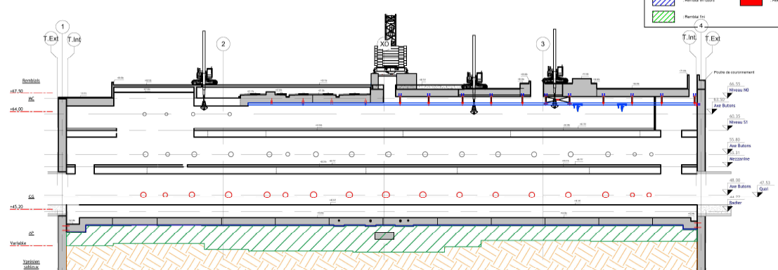

**Lit A**

**Lit B**

**Lit C**

**Dalle de couverture**

Figure 1: Coupe longitudinale de la gare

# Contexte géologique

Le contexte géologique de la gare KBH s’inscrit dans le cadre du bassin sédimentaire parisien avec 3 m Marnes et Caillasses en tête, une couche épaisse de Calcaire Grossier de 19 m, 7 m d’Argile Plastique, 8 m d’yprésien sableux. La paroi est ancrée de ~ 3 m dans les Marnes de Meudon. La présence d’argile gonflante et d’anciennes carrières ont été des sujets à risque important. Pour cette raison, les carrières ont été injectées depuis la surface au préalable des travaux de parois moulées et l’ensemble de l’Argiles Plastique de l’Yprésien sous le radier a été purgé et substitué avant la mise en place du radier. Cette substitution a alors approfondi la fouille.

|  |
| --- |
| **Substitution**  Remblai  Calcaire Grossier  (supérieur / moyen / inférieur)  Argiles Plastiques  Sables de l’Yprésien  Marnes de Meudon  10 m  29 m |

Figure 2: Coupe stratigraphique au droit de la gare

Le Tableau 1 suivant synthétise les paramètres géotechniques des différentes couches de sol issue du DCE.

Tableau 1: Paramètres géotechniques des couches de sol

|  |  |  |  |  |  |  |  |
| --- | --- | --- | --- | --- | --- | --- | --- |
| **Couche de sol** | **Base / TN (m)** | **g  (kN/m3)** | **EM (MPa)** | **α** | **φ'  (°)** | **c' (kPa)** | **K0** |
| Remblais | 2.5 | 20 | 5 | 1/2 | 28 | 0 | 0.53 |
| Marnes et Caillases | 6.3 | 20.5 | 8 | 1/2 | 32 | 20 | 0.47 |
| Calcaire Grossier supérieur | 10 | 21 | 23 | 1/2 | 46 | 100 | 0.28 |
| Calcaire Grossier moyen | 15.5 | 21 | 30 | 1/2 | 38 | 60 | 0.38 |
| Calcaire Grossier inférieur | 24.8 | 22 | 40 | 1/2 | 46 | 100 | 0.28 |
| Argiles Plastiques | 31.4 | 20.5 | 30 | 1 | 16 | 20 | 0.85 |
| Yprésien Sableux | 39.1 | 20.5 | 70 | 1/2 | 35 | 5 | 0.43 |
| Calcaires / Marnes de Meudon CMM | - | 20.5 | 44 | 2/3 | 32 | 15 | 0.47 |

# Analyse des mesures des efforts dans les butons

La Figure 3 présente une vue en plan de la gare KBH avec l’instrumentation en place et la localisation de la coupe étudiée dans le présent article, la coupe C. Il s’agit de la section de la gare où les efforts des butons supérieurs mesurés étaient les plus élevés.

La déformée de la paroi est mesurée à partir d’inclinomètres de paroi et les efforts dans les butons sont surveillés à partir de jauges automatiques de déformation soudées sur le buton. La disposition des inclinomètres est choisie à partir des coupes de calcul réalisé, malheureusement l’inclinomètre au droit de la coupe C a été endommagé durant les travaux.



Figure 3: Vue en plan de la gare KBH avec l'instrumentation en place et la coupe C étudiée

Les dimensionnements des butons de la gare ont tous été optimisés selon un modèle de calcul aux coefficients de réaction. Néanmoins, il a été convenu avec l’entreprise d’adopter un coefficient de recalage des efforts des butons pour prendre en compte le report de charge dans le sol entre le radier et les butons en partie supérieure, lié au déplacement de la paroi coté fouille. Ce report avait été mis en évidence sur la gare du T3C par Nejjar et al. (2020). Le recalage est le suivant :

Tableau 2: Coefficient de recalage des efforts par rapport au modèle aux coefficients de réaction

|  |  |
| --- | --- |
| **Lit de buton** | Coefficient de recalage des efforts par rapport au modèle aux coefficients de réaction |
| Lit A supérieur | 2,00 |
| Lit B intermédiaire | 1,40 |
| Lit C inférieur | 1,25 |

La Figure 4 présente la variation des efforts mesurés en fonction de la température. Cette dernière est mesurée au niveau de la jauge de déformation à la même fréquence que l’effort (1mesure / heure) et reflète la température réelle du buton. A partir de la méthodologie proposée par Nejjar et al. (2020), l’incrément d’effort ΔF due à l’excavation et la variation linéaire de l’effort avec la température est mis en évidence.

Le buton B-7A, qui est le buton instrumenté numéro 7 du lit A supérieur, présente des efforts importants proches de la valeur caractéristique du flambement NEK. Ce buton était exposé en plein soleil et les phases critiques de terrassement ont débuté pendant l’été 2020. Les variations journalières des efforts atteignent ~ 1 200 kN liées en partie à la variation des températures entre 2° et 32° et aussi à un sol plus rigide que prévu, limitant la dilatation des butons. L’entreprise a mis en place un dispositif d’isolation des butons dans l’objectif de réduire l’effet de la température (Figure 5).

|  |  |
| --- | --- |
|  |  |

Figure 4: Variation des efforts mesurés avec la température

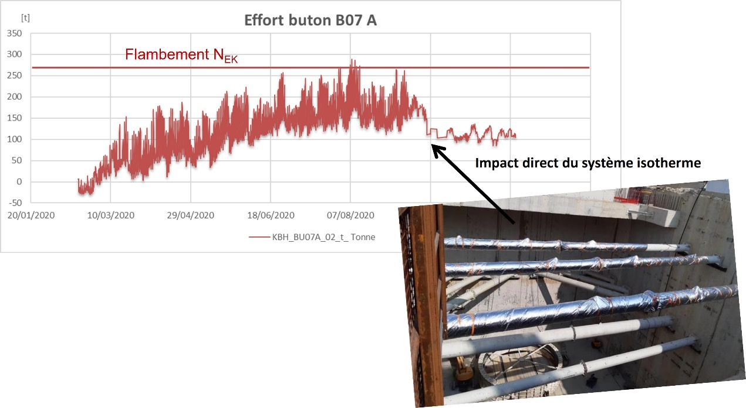

Figure 5: Variation des efforts mesurés avec la température / Système d’isolation

La Figure 6 présente les résultats d’instrumentations pour les butons 7 et 10 au niveau des 3 lits A, B et C. La même tendance d’augmentation continue des efforts est observée à mesures que l’excavation progresse. La pente est différente d’un lit à un autre, cela est lié à la différence du coefficient de restriction β qui est lié aux conditions de rigidité aux extrémités du buton. En effet, le lit A est situé au droit de la couche de Calcaire Grossier supérieur relativement rigide, le lit B au droit de la couche de Calcaire Grossier moyen plus souple et le lit C au niveau de l’interface entre Calcaire Grossier inférieur et Argile Plastique plus déformables. Plus la rigidité du sol est importante plus le coefficient β est important.

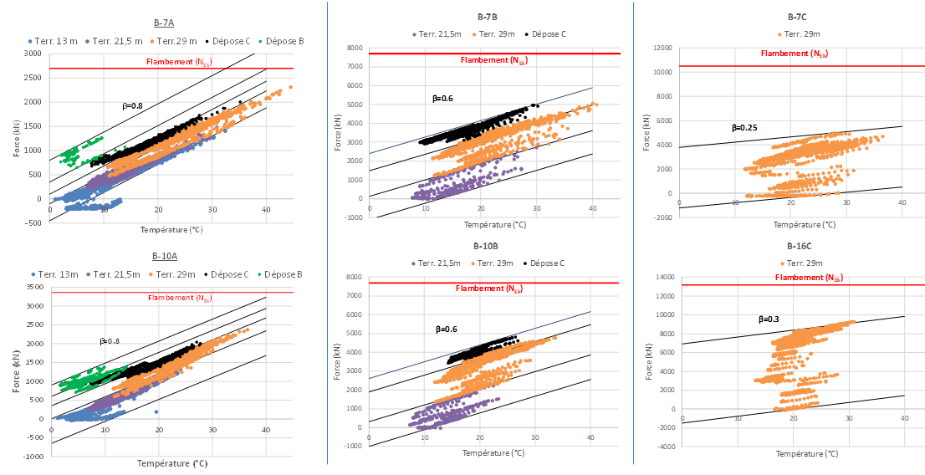

Figure 6 : Variation de l'effort avec la température pour les butons 7 et 10 des 3 lits instrumentés A, B et C (16C est présenté à la place de 10C car les jauges de ce dernier ont été endommagées)

# Modélisation numérique aux éléments finis

La modélisation numérique de la coupe C de la gare KBH a été réalisé à l’aide du logiciel Plaxis 2D en utilisant le modèle de comportement HSM pour l’ensemble des couches de sol (Plaxis v.2019). Les paramètres géotechniques sont ceux du Tableau 1 avec les hypothèses suivantes :

* E50= 4 EM/α
* Eur= 2.E50
* m = 0

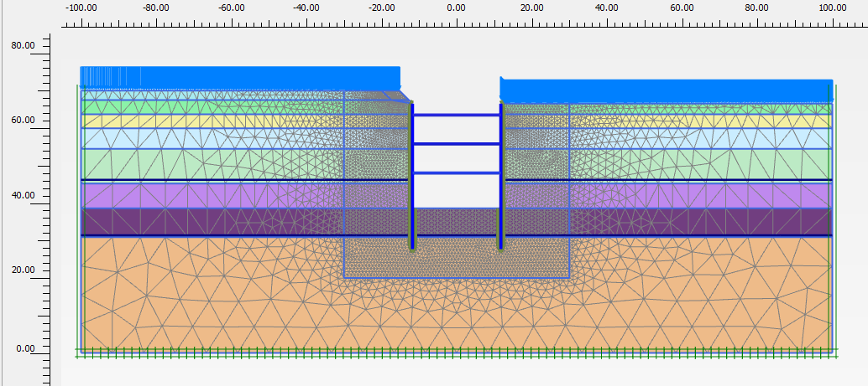

Figure 7: Maillage du modèle Plaxis 2D pour la coupe C étudiée

Le Tableau 3 présente les rigidités axiales des 3 lits de buton réalisés en exécution.

Tableau 3: Caractéristique de rigidité des butons mis en place

|  |  |  |  |  |
| --- | --- | --- | --- | --- |
|  | Profondeur  / TN (m) | Rigidité axiale  EA (kN) | Espacement  (m) | Longueur  (m) |
| **Lit A** | 6.5 | 6.083 E6 | 4.85 | 23.5 |
| **Lit B** | 14.2 | 12.10 E6 | 4.85 | 23.5 |
| **Lit C** | 22 | 14.50 E6 | 4.85 | 23.5 |

La Figure 8 présente la déformée issue du modèle Plaxis en comparaison avec les déformées mesurés des inclinomètres. D’une part, les 3 inclinomètres montrent une cohérence dans les mesures. Ils présentent tous une amplitude maximale similaire de déplacement de la paroi de 15 mm située au droit de la couche d’Argile Plastique. D’autre part, la déformée issue du modèle Plaxis reproduit les mesures en termes de forme et d’amplitude également. Toutefois, la coupe étudiée n’est pas tout à fait au droit de ces inclinomètres mais étant donné la cohérence des mesures et la régularité de la géométrie de la gare, nous présumons que la paroi se déplace d’une manière similaire au droit de la section étudiée. On note que l’inclinomètre P33 présente une amplitude légèrement plus faible vraisemblablement dû à sa proximité d’un angle droit de la géométrie de la gare.

Il est intéressant de noter le rapport entre la flèche de la paroi (15 mm) et la hauteur excavée (29 m) qui est 5.10-4 ce qui peut nous renseigner sur le taux de déformation du sol qui est cohérent avec le niveau attendu pour de tel ouvrage de soutènement (Reiffsteck 2002).



Figure 8: Déformée calculée de la paroi (en bleu) en comparaison avec les mesures inclinométriques

La Figure 9 présente une comparaison entre les efforts mesurés et les efforts calculés issus du modèle aux éléments finis. Les résultats reproduisent l’évolution croissante des efforts avec les phases d’excavation ainsi que l’amplitude des efforts d’une manière satisfaisante pour le buton B7-1 avec toutefois une surestimation pour le buton B7-B et B7-C. Cette évolution croissante est aussi observée par les résultats des calculs et également par les mesures, à la dépose des lits C et B, avec la remonté du Génie Civil. Ce qui n’est pas le cas avec un modèle de calcul aux coefficients de réaction qui au contraire présente une évolution décroissante des efforts pour le lit supérieur des butons à partir de la première phase d’excavation sous le buton. Ce comportement est lié à l’hypothèse d’indépendance des ressorts et qui rend impossible le report de charge entre les points durs.

Cette augmentation significative et continue des efforts peut être reliée à des effets de voûte dans le sol accentués avec un dispositif de butons passifs sans précontrainte, un fort contraste de rigidité entre les couches de sols (Calcaire Vs Argile) et des passes d’excavation de hauteur libre significative (9 m) (Kastner 2018). Il faut bien noter que ces efforts correspondent au ΔF présenté dans le paragraphe 3, indépendamment de l’effet de la température.

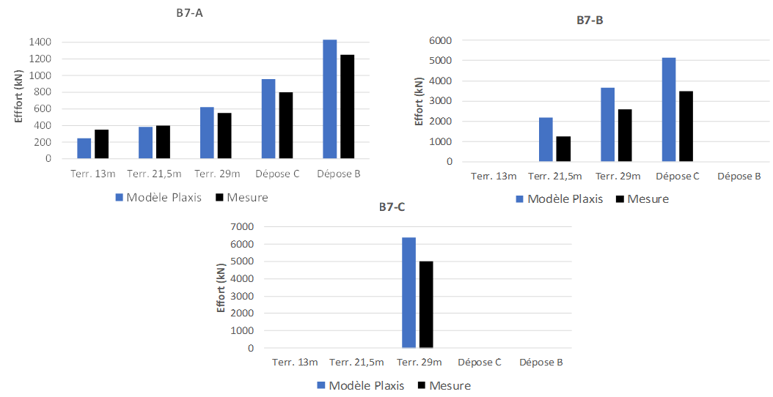

Figure 9 : Comparaison entre les efforts mesurés et calculés

# Conclusion

Le retour d’expérience de la gare du Kremlin Bicêtre Hôpital a permis de mettre en évidence des efforts importants dans les butons supérieurs accentués par l’effet de la température et la rigidité du terrain. Une augmentation continue des efforts avec la progression de l’excavation et la dépose des butons avec la remontée du Génie civil a été mesurée. L’analyse des mesures obtenus a permis de découpler la part liée au phasage des travaux et celle liée à la température.

La rétro analyse menée à l’aide d’un modèle numérique aux éléments finis a permis de reproduire les mesures observées dans les butons ainsi que la déformée de la paroi. Cette étude justifie alors la prise en compte d’un coefficient de recalage des efforts des butons entre le modèle aux coefficients de réaction et le modèle aux éléments finis pour considérer le report de charge dans le sol entre le radier et les butons en partie supérieure, lié au déplacement de la paroi coté fouille. Ce report avait été mis en évidence sur la gare du T3C par Nejjar et al. (2020).

# Références bibliographiques

Nejjar K., Dias D., Chapron G., Cuira F., Le Bissonnais H. (2020). Enseignements tirés de l’instrumentation avancée de la gare de Fort d’Issy-Vanves-Clamart. Journées Nationales de Géotechnique et de Géologie de l’Ingénieur, Lyon.

Reiffsteck P. (2002). Nouvelles technologies d’essai en mécanique des sols. Etat de l’art. Symposium International RARAM 2002, Paris, France, pp. 201–242.

Kastner R. (2018). Parois de soutènement ancrées ou butonnées : l’apport des retours d’expérience organisés, Conférence de Coulomb, Comité Français de Mécanique des Sols et de Géotechnique.

Plaxis (2019), Material Models manual